即時發佈
聯絡人: 李穎，澳門扶輪社社長（2022-23）
電郵：liying.rcmacau@gmail.com
電話：+ (853) 6699 0525

澳門扶輪社攜碳中和大賽獲獎大學生赴深圳考察

澳門，2023年4月6日 – 澳門扶輪社於4月1、2號兩天聯同十三名本澳大學生在深圳完成了“扶輪同心齊環保之深圳考察團”活動。該活動是繼澳門扶輪社主辦、金沙中國及綠色未來攜手支援的“扶輪同心齊環保：碳中和城市創意比賽”總決賽的後續活動之一。考察團一行走訪了深圳茅洲河生態修復綜合治理專案和客家民俗遺存清平古墟翻新修繕專案，並參觀了位於深圳坪山區的比亞迪總部，深入瞭解了深圳在污水河治理、舊城改造、新能源交通創新三個方面的努力。
一周前，澳門扶輪社在澳門威尼斯人艾德森高等教育中心舉行了面向本澳大學生的“碳中和城市創意比賽”，旨在提高澳門大學生對碳中和的認識，激發創意思維，並推動澳門可持續發展和實現碳中和城市的願景。獲得冠亞季軍的三個團隊，以及兩個獲得榮譽獎的團隊均受到邀請參加此次為期兩天一夜的深圳考察。同行的還有澳門扶輪社的六位社員。
澳門扶輪社社長李穎表示:“保育地球和可持續發展是全球各地的扶輪社進行服務的主要領域之一，也是澳門扶輪社近些年關注的焦點。今年的碳中和創業大賽及賽後的一系列活動，旨在激發澳門青年的創意，為澳門、中國乃至世界設想一個碳中和的未來。我們利用扶輪社的人脈和資源，不但要把青年們的創意展示給更多的觀眾，而且要盡可能給澳門的青年們提供走出澳門學習，實踐，和反思的機會。”
考察團在4月一號參觀了深圳茅洲河4公里生態修復示範段的重要節點 -- 茅洲河水文教育展示館和它近旁的燕羅濕地公園。在快速工業化、城市化進程中，深圳高密度開發、重污染負荷與有限環境承載力之間的矛盾急劇突顯，深圳大大小小的河流遭遇到不同程度的水污染問題。2016年，茅洲河流域綜合整治專案全面啟動，一場聲勢浩大的治水行動就此展開。時至今日，茅洲河河道乾淨、河水清澈，魚鳥成群。澳門科技大學的BTU團隊的四位成員對此感受頗深。均來自景觀設計專業的組員李玥明說：“茅洲河治理的案例與我們小組選讀的景觀設計息息相關，給我們提供了一個成熟完善的環境治理範本。我們深切地體會到環境問題對人與社會的深切影響。我們很珍惜這次身體力行的去研究、去思考、去保護環境的機會。”
對於擁有深圳版“清明上河圖”的清平古墟，參觀團員們對這個擁有200多年歷史的古墟的修繕翻新也多有感悟。碳中和設計大賽的冠軍團隊，來自澳門理工大學的“剩食唔剩”隊的隊長肖晨茜說道：“清平古墟的文物活化讓百年古墟重現昔日繁華，極大地提升了我們的文化自信。”
最令參觀團團員們震撼的是4月2日參觀比亞迪公司深圳總部。“剩食唔剩”隊的肖晨茜感歎道：“我們驚嘆於國產電動車的安全、低碳以及優秀的性能。中國‘智造’正在引領日常生活的改變。這兩天的參觀行程，讓我們對中國特色社會主義製度充滿信心，對大灣區協同發展充滿期待。”來自澳門大學UMCpay隊在此次比賽中獲得了榮譽獎。隊長李灩純有感而發：“最讓我印象深刻的是在比亞迪總部的參觀，此次參觀刷新了我對於中國大多數依靠大量資金流和人脈取勝的傳統企業的印象，讓我認識到，中國本土的企業家精神已經漸漸開始紮根在粵港澳的創新土壤中了。作為一名經濟系的學生，在未來的學習中，我一定會對新能源新材料、智慧城市等前沿跨學科領域進行持續的關注，並于未來大力推動低碳環保的可持續發展模式在粵港澳地區的實現。”參觀團的團員們還在總部大樓前的大廣場上對兩款純電動車進行了試駕。
澳門扶輪社前社長暨社區服務主委王钜麟表示，此次“碳中和城市創意比賽”是“扶輪同心齊環保”社區服務項目的第二次嘗試。去年同期，該項目關注本澳的中學生，旨在本地推廣升級再造之概念，提高青少年對全球環境問題的認識，並更好地實踐變廢為寶，人人有責的理念。“今後我們還會嘗試其它形式開展我們的‘扶輪同心齊環保’項目。綠色低碳發展需要社會各個層面的協調和努力。澳門作為大灣區的重要組成部分，需要拋棄僻處一隅，獨善其身的思維方式。我們的青年更應該有以天下為己任的意識。”

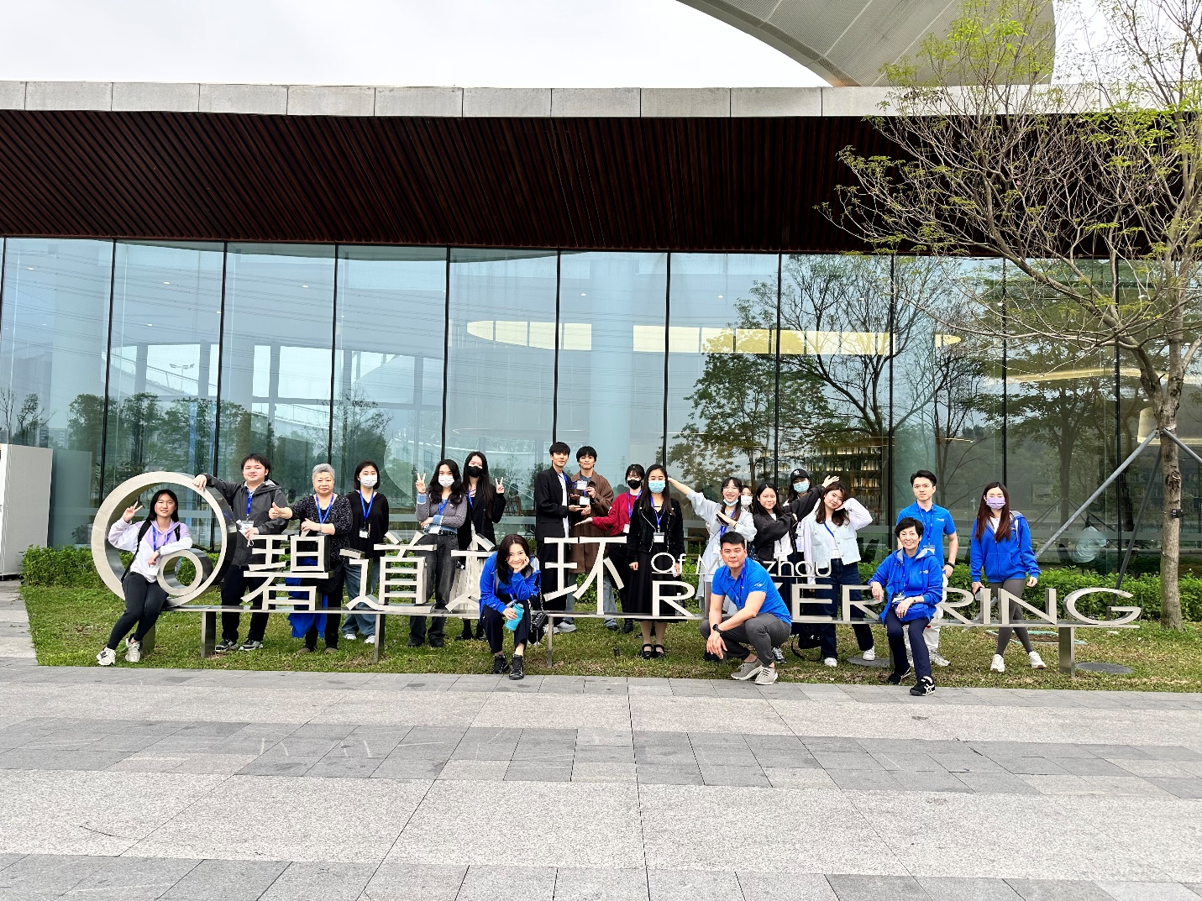
“扶輪同心齊環保之深圳考察團” 在深圳寶安區茅洲河水文教育展示館外合影
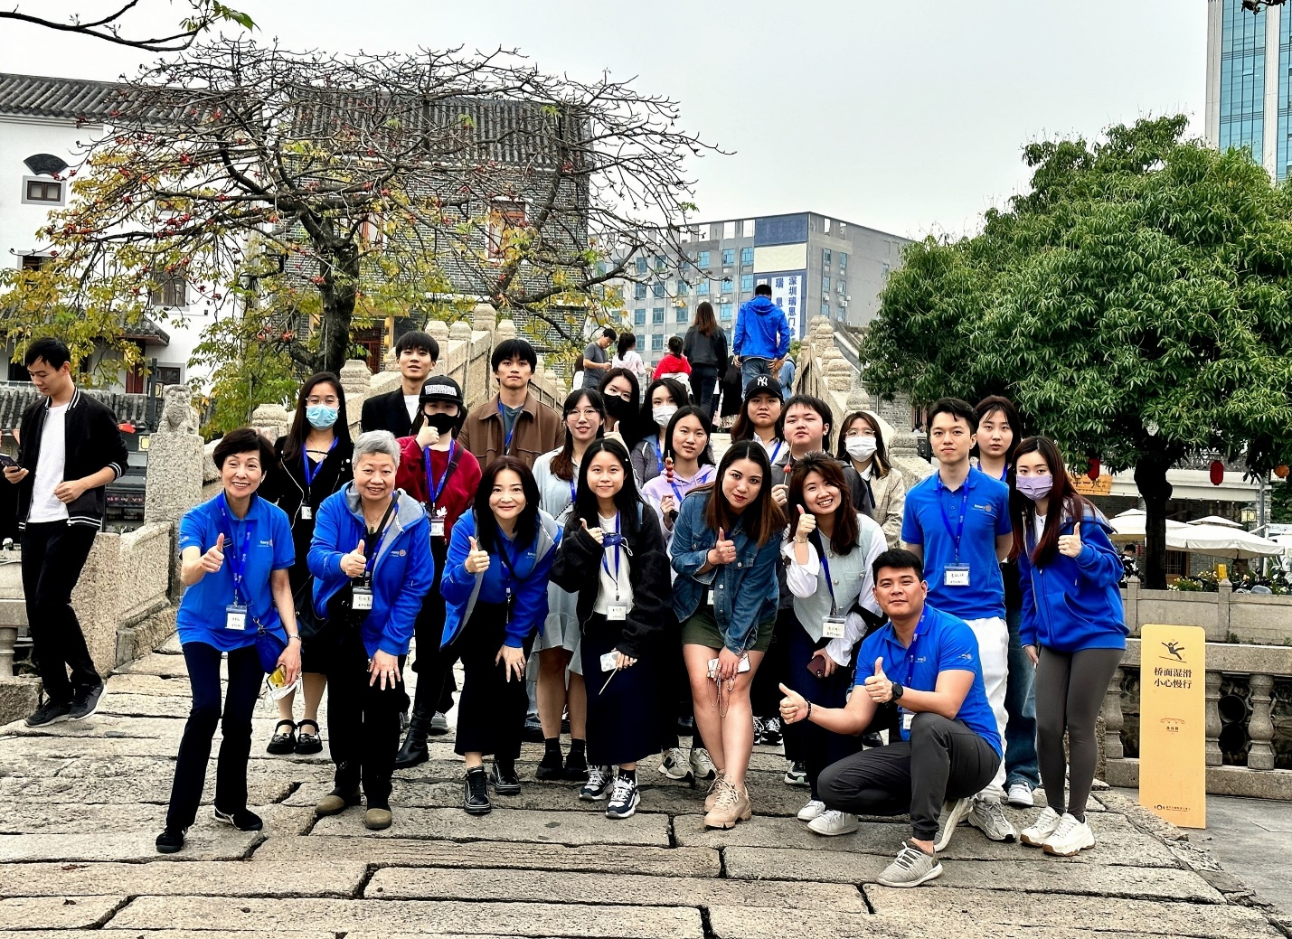
“扶輪同心齊環保之深圳考察團”走訪深圳寶安區清平古墟

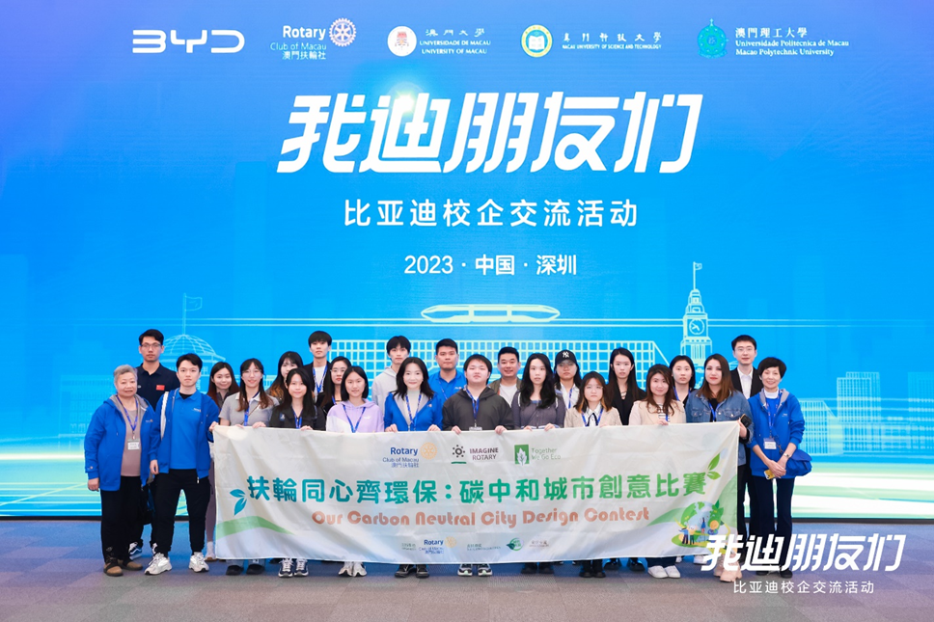
“扶輪同心齊環保之深圳考察團”走訪深圳坪山區比亞迪總部。照片由比亚迪提供。

關於我們:
澳門扶輪社成立於1947年，是國際扶輪3450地區歷史上第二個成立的扶輪社。我們扶輪社由熱心服務社會的專業人士組成，社員來自十多個不同的國家，和不同的專業，多年來一直保持著多元的文化。
需要更多關於澳門扶輪社的資訊，請訪問https://rcmacau.org/

